ASENDIPLAAN

Aadress: Elva linn
Puiestee tn.

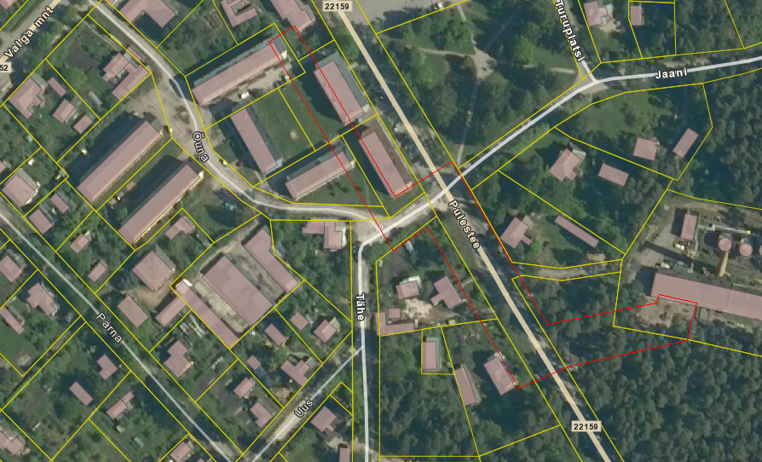

Koostas: K. Laos 10.01.2011.a.

